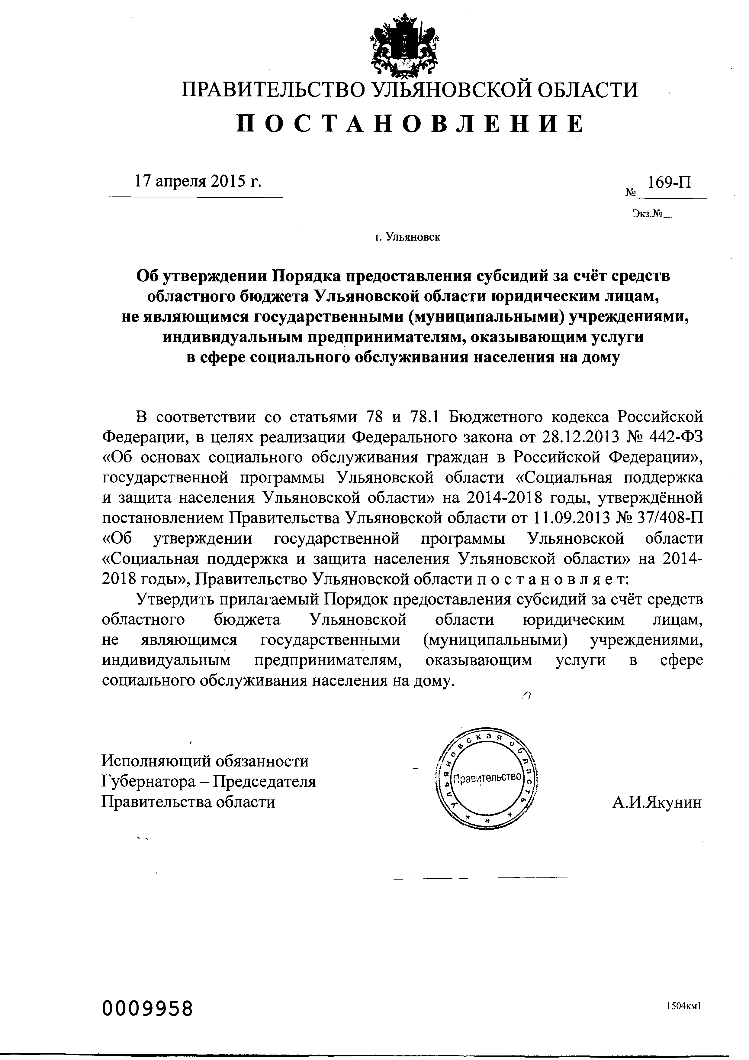

УТВЕРЖДЁН
постановлением Правительства
Ульяновской области

ПОРЯДОК
предоставления субсидий за счёт средств областного бюджета Ульяновской области юридическим лицам, не являющимся государственными (муниципальными) учреждениями,
индивидуальным предпринимателям, оказывающим услуги
в сфере социального обслуживания населения на дому

1. Общие положения

  - Настоящий Порядок разработан в целях реализации Федерального закона от 28.12.2013 № 442-ФЗ «Об основах социального обслуживания граждан в Российской Федерации», государственной программы Ульяновской области «Социальная поддержка и защита населения Ульяновской области» на 2014-2018 годы, утверждённой постановлением Правительства Ульяновской области от 11.09.2013 № 37/408-П «Об утверждении государственной программы Ульяновской области «Социальная поддержка и защита населения Ульяновской области» на 2014-2018 годы», внедрения современных организационно-экономических механизмов предоставления услуг в сфере социального обслуживания граждан на дому, создания условий для удовлетворения потребностей граждан в получении предоставляемых услуг, повышения их качества и определяет условия и механизм определения объёма и предоставления субсидий за счёт средств областного бюджета Ульяновской области юридическим лицам, не являющимся государственными (муниципальными) учреждениями, индивидуальным предпринимателям, оказывающим социальные услуги в форме социального обслуживания граждан на дому (далее – субсидии).
  - Субсидии предоставляются юридическим лицам – негосударственным (коммерческим и некоммерческим) организациям социального обслуживания граждан, в том числе социально ориентированным некоммерческим организациям, а также индивидуальным предпринимателям, оказывающим в соответствии с Федеральным законом от 28.12.2013 № 442-ФЗ «Об основах социального обслуживания граждан в Российской Федерации» социальные услуги в форме социального обслуживания граждан на дому (далее – юридические лица, индивидуальные предприниматели).
  - Субсидии предоставляются юридическим лицам, индивидуальным предпринимателям в целях финансового обеспечения (возмещения) части затрат в связи с оказанием ими социальных услуг в форме социального обслуживания граждан на дому в рамках осуществления их уставной деятельности.
  - Субсидии предоставляются юридическим лицам и индивидуальным предпринимателям на конкурсной основе (далее – конкурс).

2. Условия участия в конкурсе

Участниками конкурса могут быть юридические лица, индивидуальные предприниматели (далее также – претенденты), которые:
а) осуществляют виды деятельности на территории Ульяновской области
в сфере социального обслуживания населения;
б) не являются государственными и муниципальными учреждениями, политическими партиями, их региональными отделениями и иными структурными подразделениями, государственными корпорациями, государственными компаниями;
в) не имеют просроченной задолженности по начисленным налогам, сборам и иным обязательным платежам в бюджеты любого уровня
и государственные внебюджетные фонды и не находятся в стадии ликвидации, реорганизации, банкротства;
г) не имеют фактов нецелевого использования субсидий из федерального бюджета, областного бюджета Ульяновской области или местного бюджета;
д) не имеют в составе учредителей политической партии, упоминания наименования политической партии в уставе юридического лица, а также фактов передачи пожертвований политической партии или её региональному отделению;
е) соответствуют требованиям к деятельности поставщиков социальных услуг, установленным постановлением Правительства Ульяновской области от 30.12.2014 № 613-П «Об утверждении Порядка предоставления социальных услуг поставщиками социальных услуг в Ульяновской области».

3. Порядок проведения конкурса

3.1. Конкурс проводится исполнительным органом государственной власти Ульяновской области, уполномоченным в сфере социального обслуживания населения Ульяновской области (далее – Уполномоченный орган).
3.2. Объявление о проведении конкурса размещается на сайте Уполномоченного органа в информационно-телекоммуникационной сети «Интернет» не позднее чем за пять рабочих дней до начала срока приёма документов на участие в конкурсе (далее – документы) и включает:
извлечение из настоящего Порядка;
срок приёма документов;
время и место приёма документов, почтовый и электронный адреса
для направления документов;
абонентский номер телефонной связи для получения консультаций
по вопросам подготовки документов.
3.3. Претендент представляет в Уполномоченный орган следующие документы:
а) заявку-обоснование на предоставление субсидии (далее – заявка)
по форме согласно приложению № 1 к настоящему Порядку;
б) пояснительную записку, включающую в себя информацию о перечне услуг, оказываемых претендентом, структуре юридического лица, персональном составе работников (с указанием уровня образования, квалификации и опыта работы);
в) копии документов, подтверждающих образование и стаж работы
(для руководителя претендента);
г) копию документа, подтверждающего полномочия лица, представляющего документы, действовать от имени претендента;
д) копию свидетельства о государственной регистрации претендента;
е) копию свидетельства о постановке на налоговый учёт;
ж) копии учредительных документов (за исключением индивидуальных предпринимателей);
з) бланк банковских реквизитов с указанием счёта претендента
для перечисления субсидии;
и) при наличии – копию представленного в налоговый орган документа «Сведения о среднесписочной численности работников» за предшествующий календарный год с отметкой о принятии налоговым органом (в случае отправки сведений по почте прикладываются копии почтовых уведомлений об отправке, по электронной почте – протоколы входного контроля);
к) при наличии – копии балансов, отчётов о прибылях и убытках и (или) налоговых деклараций за предыдущий год и последний отчётный период
с отметкой о принятии налоговым органом (в случае отправки отчётности
по почте прикладываются копии почтовых уведомлений об отправке,
по электронной почте – протоколы входного контроля);
л) оригинал справки об отсутствии просроченной задолженности
по налоговым и иным обязательным платежам в бюджеты всех уровней
и государственные внебюджетные фонды, срок выдачи которой на момент представления документов не превышает 14 календарных дней;
м) выписку из Единого государственного реестра юридических лиц
или Единого государственного реестра индивидуальных предпринимателей, выданную не ранее чем за один месяц до дня представления в уполномоченный орган, либо копию такой выписки, заверенную нотариально или печатью претендента и подписью руководителя (индивидуального предпринимателя) или его уполномоченного лица;
н) при наличии – перечень дополнительных услуг, не входящих
в перечень социальных услуг, предоставляемых поставщиками социальных услуг, установленный Законом Ульяновской области от 06.11.2014 № 174-ЗО «О регулировании некоторых вопросов в сфере социального обслуживания населения на территории Ульяновской области», с указанием тарифов;
о) документы, подтверждающие соответствие деятельности претендента требованиям, установленным постановлением Правительства Ульяновской области от 30.12.2014 № 613-П «Об утверждении Порядка предоставления социальных услуг поставщиками социальных услуг в Ульяновской области».
3.4. Если информация в документах, представленных с заявкой, содержит персональные данные, к заявке должны прилагаться согласия субъектов этих данных на обработку. Претендент имеет право не представлять документы, указанные в подпунктах «д», «е», «и»-«м» пункта 3.3 раздела 3 настоящего Порядка, если такие документы могут быть получены Уполномоченным органом в рамках межведомственного информационного взаимодействия.
3.5. Копии документов удостоверяются печатью претендента (при
её наличии) и подписью руководителя.
3.6. Срок приёма документов не может быть менее 15 календарных дней.
3.7. Претендент не допускается к участию в конкурсе в случаях, если:
претендент и представленные документы не соответствуют требованиям, установленным настоящим Порядком;
документы поступили в Уполномоченный орган после окончания срока приёма документов (в том числе по почте).
Не может являться основанием для отказа в допуске к участию в конкурсе наличие в документах описок, опечаток, орфографических и арифметических ошибок.
В случае отказа в допуске к участию в конкурсе Уполномоченный орган
в течение 5 календарных дней со дня принятия решения официально по почте извещает претендента о принятом решении письменно с указанием причины отказа.
Документы, полученные по факсу или по электронной почте,
на рассмотрение не принимаются. Поданные на конкурс документы
не возвращаются.
3.8. Документы претендента, представленные в Уполномоченный орган, передаются на рассмотрение конкурсной комиссии в течение 5 календарных дней со дня окончания приёма документов.
3.9. Конкурсная комиссия, состав и порядок деятельности которой утверждаются приказом Уполномоченного органа, оценивает документы претендента в течение 5 календарных дней со дня их поступления
в конкурсную комиссию по критериям, установленным в пункте 3.10 настоящего Порядка, и проводит итоговое заседание.
3.10. Документы претендентов оцениваются по следующим критериям:
а) соответствие видов деятельности, включённых в устав претендента, видам деятельности, предусмотренным в подпункте «а» раздела 2 настоящего Порядка;
б) наличие опыта работы руководителя и персонального состава работников в сфере социального обслуживания граждан;
в) соответствие деятельности претендента требованиям, установленным постановлением Правительства Ульяновской области от 30.12.2014 № 613-П «Об утверждении Порядка предоставления социальных услуг поставщиками социальных услуг в Ульяновской области»;
г) наличие у претендента персонала, обладающего квалификацией, необходимой для оказания услуг в форме социального обслуживания граждан на дому;
д) предоставление дополнительных видов услуг, не входящих в перечень социальных услуг, предоставляемых поставщиками социальных услуг, установленный Законом Ульяновской области от 06.11.2014 № 174-ЗО
«О регулировании некоторых вопросов в сфере социального обслуживания населения на территории Ульяновской области», и (или) внедрение новых технологий предоставления услуг в форме социального обслуживания граждан на дому, направленных на улучшение качества услуги;
е) отсутствие фактов нецелевого использования ранее предоставленных субсидий (при повторном участии в конкурсе).
Оценка деятельности претендента осуществляется конкурсной комиссией по трёхбалльной шкале в соответствии с критериями, установленными пунктом 3.10 раздела 3 настоящего Порядка. При этом 1 балл ставится в случае несоответствия критериям, 2 балла – при частичном соответствии, 3 балла – при полном соответствии.
3.11. Итоговый балл претендента равен сумме средних баллов, полученных при оценке критериев.
3.12. Победителем конкурса признаётся претендент, набравший наибольшее количество баллов.
При равном количестве баллов побеждает претендент, подавший заявку ранее других на основании отметки о дате и времени приёма документов Уполномоченным органом.
3.13. Решения конкурсной комиссии о предоставлении субсидии юридическому лицу, индивидуальному предпринимателю – победителю конкурса либо об отказе в её предоставлении оформляются протоколом заседания конкурсной комиссии в течение 5 календарных дней со дня проведения итогового заседания конкурсной комиссии. Протокол заседания конкурсной комиссии размещается на официальном сайте Уполномоченного органа в течение одного календарного дня со дня его подписания.
3.14. Если к моменту рассмотрения конкурсной комиссией подана только одна заявка, конкурсная комиссия осуществляет оценку документов претендента. В случае, если документы претендента соответствуют критериям, указанным в пункте 3.10 настоящего Порядка, договор заключается
с указанным претендентом без проведения конкурса, при этом конкурс признаётся несостоявшимся.
3.15. Конкурс признаётся несостоявшимся, если на дату окончания приёма документов не было подано ни одной заявки.

4. Порядок предоставления субсидий

4.1. Уполномоченный орган не позднее 30 календарных дней со дня оформления протокола о предоставлении субсидии заключает с юридическим лицом, индивидуальным предпринимателем – победителем конкурса (далее также – получатель субсидии) договор о предоставлении субсидии (далее – договор).
4.2. В договоре определяются:
а) условия, порядок и сроки предоставления субсидии, в том числе требования по обеспечению прозрачности деятельности получателя субсидии;
б) количество граждан, на обслуживание которых предоставляется субсидия;
в) размер предоставляемой субсидии;
г) сроки, цели и условия использования субсидии;
д) формы, порядок и сроки представления отчётности об использовании субсидии;
е) меры ответственности и способы контроля за целевым использованием субсидии;
ж) порядок возврата субсидии в случае её нецелевого использования или неиспользования в установленные сроки;
з) согласие получателя субсидии на осуществление Уполномоченным органом и органами государственного финансового контроля Ульяновской области проверок соблюдения получателем субсидии условий, целей и порядка её предоставления.
4.3. Юридическому лицу, индивидуальному предпринимателю – победителям конкурса, не заключившим договор в установленный пунктом 4.1 настоящего Порядка срок, субсидия не предоставляется.
4.4. Субсидии предоставляются получателям субсидии в соответствии
со сводной бюджетной росписью областного бюджета Ульяновской области
в пределах бюджетных ассигнований, предусмотренных законом Ульяновской области об областном бюджете Ульяновской области на текущий финансовый год и плановый период, и лимитов бюджетных обязательств, утверждённых
в установленном порядке Уполномоченному органу.
Перечисление субсидии осуществляется с лицевого счёта Уполномоченного органа, открытого в Министерстве финансов Ульяновской области, на расчётный счёт получателя субсидий, открытый в соответствии
с законодательством на основании договора.
4.5. Расчёт размера субсидии производится в соответствии с Методикой расчёта размера субсидий, предоставляемых за счёт средств областного бюджета Ульяновской области юридическим лицам, не являющимся государственными (муниципальными) учреждениями, индивидуальным предпринимателям, оказывающим услуги в сфере социального обслуживания населения на дому, согласно приложению № 2 к настоящему Порядку.
4.6. Субсидии носят целевой характер и не могут быть использованы
на другие цели.
4.7. В случае нарушения получателем субсидии условий, установленных при предоставлении и использовании субсидии, либо установления факта представления ложных либо намеренно искажённых сведений Уполномоченный орган обеспечивает возврат субсидии в областной бюджет Ульяновской области путём направления получателям субсидии в срок,
не превышающий 30 календарных дней с момента выявления нарушения, требования о необходимости возврата субсидии в течение 10 календарных дней с момента получения указанного требования.
4.8. Неиспользованный на 01 января текущего финансового года остаток субсидии подлежит возврату в доход областного бюджета Ульяновской области получателями субсидии в течение первых 15 рабочих дней, следующих
за отчётным финансовым годом.

4.9. Возврат субсидии осуществляется на лицевой счёт Уполномоченного органа с последующим перечислением в доход областного бюджета Ульяновской области в установленном законодательством порядке.

5. Контроль за использованием субсидии

5.1. Уполномоченный орган и органы государственного финансового контроля в обязательном порядке осуществляют проверку соблюдения условий, целей и порядка предоставления субсидии.
5.2. Получатели субсидии обязаны ежемесячно до 10-го числа месяца, следующего за отчётным, представлять в Уполномоченный орган отчёт
о расходовании субсидии по форме согласно приложению № 3 к настоящему Порядку.
5.3. Ответственность за достоверность представляемых сведений и целевое использование субсидии возлагается на получателей субсидии.

________________

ПРИЛОЖЕНИЕ № 1
к Порядку

ЗАЯВКА-ОБОСНОВАНИЕ
на предоставление субсидии
__________________________________________________________________ (наименование юридического лица, индивидуальный предприниматель)
ходатайствует о предоставлении субсидии на оказание услуг в сфере социального обслуживания населения на дому.
С порядком и условиями предоставления субсидии ознакомлен
и согласен.
Документы для получения субсидии прилагаются:
1) пояснительная записка на ____ л.;
2) копии документов, подтверждающих образование и стаж работы
(для руководителя), на ____ л.;
3) копия документа, подтверждающего полномочия лица, представляющего документы, действовать от имени юридического лица (индивидуального предпринимателя), на ____ л.;
4) копия свидетельства о государственной регистрации юридического лица, индивидуального предпринимателя на ____ л.;
5) копия свидетельства о постановке на налоговый учёт на ____ л.;
6) копии учредительных документов на ____ л.;
7) бланк банковских реквизитов с указанием счёта юридического лица, индивидуального предпринимателя для перечисления субсидии на ____ л.;
8) копия представленного в налоговый орган документа «Сведения
о среднесписочной численности работников» за предшествующий календарный год с отметкой о принятии налоговым органом (в случае отправки сведений
по почте прикладываются копии почтовых уведомлений об отправке,
по электронной почте – протоколы входного контроля) на ____ л.;
9) копии балансов, отчётов о прибылях и убытках и (или) налоговых деклараций за предыдущий год и последний отчётный период с отметкой
о принятии налоговым органом (в случае отправки отчётности по почте прикладываются копии почтовых уведомлений об отправке, по электронной почте – протоколы входного контроля) на ____ л.;
10) оригинал справки об отсутствии просроченной задолженности
по налоговым и иным обязательным платежам в бюджеты всех уровней
и государственные внебюджетные фонды на ____ л.;
11) выписка из Единого государственного реестра юридических лиц (Единого государственного реестра индивидуальных предпринимателей)
на ____ л.
Юридический адрес, банковские реквизиты:
__________________________________________________________________
___________________________________________________________________ Руководитель юридические лица
(индивидуальный предприниматель)___________________________________
(подпись, расшифровка подписи)

______________

ПРИЛОЖЕНИЕ № 2
к Порядку

МЕТОДИКА
расчёта размера субсидий, предоставляемых за счёт средств областного бюджета Ульяновской области юридическим лицам, не являющимся государственными (муниципальными) учреждениями, индивидуальным предпринимателям, оказывающим услуги в сфере социального обслуживания населения на дому

Размер субсидии, предоставляемой за счёт средств областного бюджета Ульяновской области юридическому лицу, не являющемуся государственным (муниципальным) учреждением, индивидуальному предпринимателю
на оказание услуг в сфере социального обслуживания населения на дому (Субс), определяется по формуле:
Субс = ∑ (Тсу_{i} × Ксу_{i} × Псу_{i}) × 12, где:
Тсу_{i} – тариф i социальной услуги на дому в месяц;
Ксу_{i} – периодичность i социальной услуги в месяц в соответствии
со стандартами предоставления социальных услуг, утверждёнными нормативным правовым актом Правительства Ульяновской области;
Псу_{i} – количество получателей i социальной услуги в месяц;
12 – количество месяцев в году.

Подушевые нормативы финансирования социальных услуг утверждаются Министерством экономического развития Ульяновской области.
Численность обслуживаемых клиентов в месяц определяется как средняя численность фактически обслуженных клиентов в месяц за предыдущий год
на основании отчётных данных, представленных в исполнительный орган государственной власти Ульяновской области, уполномоченный в сфере социального обслуживания населения Ульяновской области.

________________

ПРИЛОЖЕНИЕ № 3
к Порядку
ОТЧЁТ
о расходовании субсидий, предоставленных за счёт средств областного бюджета Ульяновской области
юридическому лицу, не являющемуся государственным (муниципальным) учреждением, индивидуальному предпринимателю, оказывающим услуги в сфере социального обслуживания населения на дому,
за _____________ 20___ г.

№ п/п | Наименование затрат | Объём субсидии, полученной  из областного бюджета Ульяновской области, руб. | Кассовые расходы, руб. | Документ - основание кассового расхода | Остаток субсидии, руб. | Примечание
1 | 2 | 3 | 4 | 5 | 6 | 7
 | Итого
Количество граждан, обслуженных за отчётный период, – _____________ чел.

№ п/п | Наименование услуги в соответствии с Перечнем социальных услуг, предоставляемых поставщиками социальных услуг, установленным Законом Ульяновской области  от 06.11.2014 № 174-ЗО, с указанием тарифов | Количество граждан, получивших услугу, чел. | Количество оказанных услуг
1 | 2 | 3 | 4
 | Итого

Руководитель______________________________________________ Главный бухгалтер _____________________________________
(подпись, расшифровка подписи) (подпись, расшифровка подписи)
___________________

